La XIII edizione del Premio Musicale "G.Carrisi" e la VII edizione del Premio Musicale "Citta di Crosia" in ricordo del
150° della morte di Gioacchino Rossini

Sono, i nostri, due appuntamenti ormai consolidati, che con cadenza annuale ci portano a interessarci della grande musica con l'ascolto di cantanti e musicisti che a quest'arte dedicano la loro vita.
Come è riportato in questo invito, Gioacchino Rossini è uno dei giganti della musica italiana, ammirato ed eseguito in tutto il mondo.
Con la collaborazione del locale "Istituto musicale Donizetti", abbiamo individuato quattro cantanti lirici - due soprani e due tenori - con curriculum di eccellenza, per dar vita a una serata di celebrazione del "Cigno di Pesaro" e per conferire, al termine della stessa, i nostri due premi a chi dei quattro si è dimostrato più performante a giudizio della giuria.
La serata sarà arricchita da una breve presentazione del Rossini musicista a cura del maestro Franco Ruggiero Pino, docente di canto.
A tutti coloro che daranno vita allo spettacolo rivolgiamo i nostri più vivi ringraziamenti. Ringraziamenti che vanno anche, calorosi, al Presidente del "Donizetti", Giuseppe Greco, per l'essenziale apporto che ci ha offerto nell'organizzazione dell'evento.
I Soci del Circolo e i Cittadini tutti sono naturalmente invitati per rendere un grande omaggio agli artisti e agli ospiti e onorare la memoria di uno dei giganti dell'arte musicale di tutti i tempi.
Come potete leggere dal programma della manifestazione, concluderemo con un gioioso brindisi per festeggiare i protagonisti della serata e per un augurio di Buone Feste.
Vi attendiamo numerosi.
Graziella Guido
Franco Rizzo

Si ringraziano:





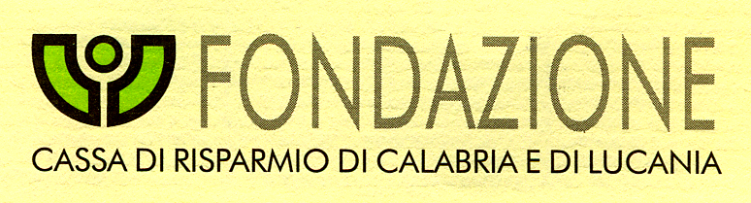

ALDOFLOR
Fiori e piante - MIRTO CROSIA

“Le conferenze sono il portato della democrazia. Per esse la scienza esce dalle anticamere dove è mantenuta e protetta, e giunge nel popolo, a cui serve direttamente”
F. De Sanctis

www.circoloculturalemirto.it
CIRCOLO
CULTURALE – RICREATIVO
"Umberto Zanotti Bianco"
MIRTO CROSIA
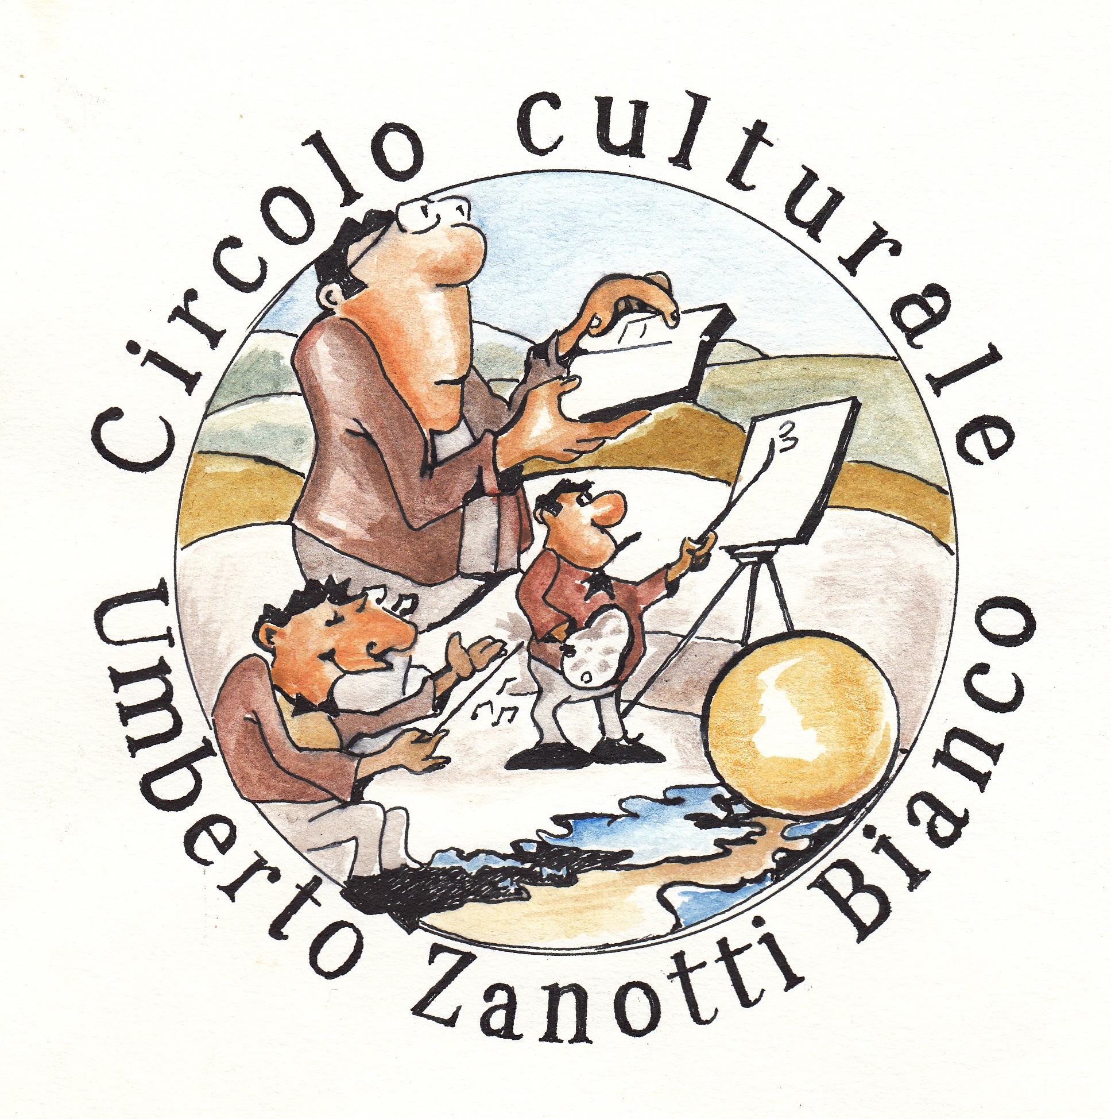
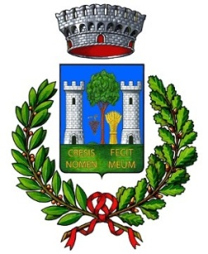
COMUNE di CROSIA

In collaborazione con:


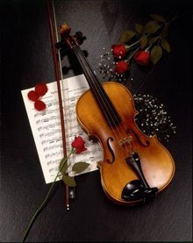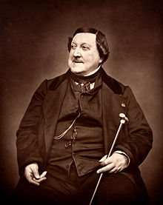
Premi musicali
“Giacomo Carrisi - XIII ediz.ne”
“Città di Crosia - VII ediz.ne”
dedicati a
Gioacchino Rossini
nel 150° della morte

Salone del Circolo, p.za Dante
Venerdi 21 dicembre 2018, ore 17.00

Invito
Gioacchino Rossini (Pesaro, 1792 – Passy, 1868).
Nato nel febbraio 1792, il Cigno di Pesaro, come fu definito, impresse al melodramma uno stile destinato a far epoca. Musicò decine di opere liriche dalle farse alle commedie, dalle tragedie alle opere serie e semiserie.
E' ricordato principalmente per opere famose e celebrate quali Il barbiere di Siviglia, L'italiana in Algeri, La gazza ladra, La Cenerentola, Semiramide e Guglielmo Tell. Definito dal Mazzini «un titano di potenza e d'audacia, il Napoleone d'un'epoca musicale», è il più importante compositore italiano della prima metà dell'800 e uno dei massimi della storia della musica. Tipico del suo stile è il crescendo orchestrale su una frase ripetuta, immortalato come "crescendo rossiniano".
La sua famiglia era di semplici origini. Il padre Giuseppe suonava la tromba per professione nella banda cittadina e nelle orchestre locali. La madre, Anna Guidarini, era una cantante di discreta bravura. In ragione delle idee politiche del padre, la famiglia Rossini fu costretta a frequenti trasferimenti. Dal 1802 visse per qualche anno a Lugo, ove Gioacchino apprese i primi rudimenti di teoria musicale. Successivamente la famiglia si trasferì a Bologna, dove Gioacchino iniziò lo studio del canto, del pianoforte e della spinetta. Nel 1806, a quattordici anni, al Liceo musicale bolognese studiò composizione appassionandosi alle pagine di Haydn e di Mozart. Scrisse quindi la sua prima opera (Demetrio e Polibio), che sarà rappresentata nel 1812.
Con Isabella Colbran, cantante lirica maggiore di lui di otto anni, si sposò nel 1822. Da lei si separerà intorno al 1830.
L'esordio ufficiale sulle scene avvenne nel 1810 a Venezia con "La cambiale di matrimonio". Nei vent'anni successivi, Rossini compose una quarantina di opere, con straordinari successi (La gazza ladra, L'italiana in Algeri, Semiramide) e anche clamorosi insuccessi, tra i quali è divenuto storico quello de Il Barbiere di Siviglia, in occasione della cui "prima", al Teatro Argentina di Roma nel 1816, vi furono tafferugli, causati dai detrattori dell'Artista. Pochi giorni più tardi, però, l'opera ebbe un grande successo. Dal 1815 al 1822 Rossini fu direttore musicale del Teatro di San Carlo di Napoli. Semiramide (1823) fu l'ultima opera di Rossini composta

Programma

Il barbiere di Siviglia - Ouverture

Introduzione e saluti
Franco Rizzo, Presidente del Circolo
Graziella Guido, Assessore Cultura Comune Crosia
Giuseppe Greco, Presidente Ist. Musicale Donizetti
Giuseppe Carrisi, in rappresentanza della famiglia

Gioacchino Rossini: il cigno di Pesaro
Brevi note di Franco Ruggiero Pino,
tenore, docente di canto
- Concorso 1^ parte
Esibizione dei 4 cantanti lirici in brani
del repertorio rossiniano

Intermezzo rossiniano del tenore
Franco Ruggiero Pino:
dalla "Petite Messe Solennelle"
«Domine Deus»

- Concorso 2^ parte
Esibizione dei quattro cantanti lirici in canzoni
della grande tradizione italiana/napoletana

La gazza ladra - Ouverture

Proclamazione della migliore performance
Premiazione

Finale d'insieme dei cantanti partecipanti
con assolo rossiniano del soprano
Teresa Musacchio
in: «En medio a mis colores»

I cantanti saranno accompagnati al pianoforte dalla maestra Teresa Musacchio

per l'Italia. Poi il compositore si trasferì a Parigi, con accoglienze trionfali. Il 30 luglio 1824 diventò directeur de la musique et de la scène al Théâtre-Italien. La prima opera composta nella capitale francese fu Il viaggio a Reims, eseguita in onore del re Carlo X nel giugno 1825. Nell'agosto 1829, nel Théatre Italien, Rossini concluse la sua carriera di operista con il Guglielmo Tell, capolavoro a cavallo tra classicismo e romanticismo.
Abbandonato il teatro d'opera, Rossini entrò in una fase di crisi personale e creativa. Al 1832 risalgono sei pezzi di uno Stabat Mater che egli completerà nel 1841. Ma la ridotta produzione nel periodo che va dal 1832 alla sua morte divide la sua biografia in due parti, quasi due vite distinte: la vita del trionfo veloce e immediato e la lunga vita appartata e oziosa.
Le cause del suo precoce ritiro dalle scene teatrali vengono attribuite da alcuni ad una crisi contrattuale con i teatri parigini; da altri all'incompatibilità con la sopravveniente estetica romantica.
Rossini, uomo dalle mille sfaccettature, è stato descritto in molte maniere: umorale e collerico, preda di profonde crisi depressive, amante della buona tavola e delle belle donne. Spesso è stato ritenuto afflitto da pigrizia, ma la sua produzione musicale, alla fine, si rivelerà incomparabile.
Nella capitale francese realizzò e orchestrò l'ultima sua composizione di rilievo, la Petite messe solennelle (1863).
Rossini morì di cancro nella sua villa di Passy, presso Parigi, il 13 novembre 1868, poco prima del suo settantasettesimo compleanno. Le sue spoglie furono tumulate nel cimitero parigino del Père Lachaise, per essere poi traslate, nel 1887 su iniziativa del governo italiano, nella Basilica di Santa Croce, a Firenze, ove riposano definitivamente
Rossini nominò erede universale delle sue ingenti fortune il Comune di Pesaro. Con tali risorse nacque il Liceo Musicale cittadino, divenuto nel 1940 Conservatorio Statale di Musica Gioacchino Rossini. Proprietà e gestione dell'eredità rossiniana sono dalla Fondazione Rossini, che collabora con il Rossini Opera Festival, il quale annualmente porta a Pesaro migliaia di appassionati di lirica da tutto il mondo.

